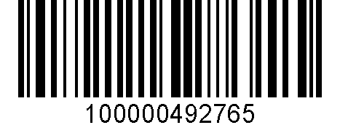
纳税人声明：本表内容真实、可靠、完整。如有虚假，愿意承担相应法律责任。

（签章）

表格编号
010007

丢失、被盗防伪税控系统专用设备情况表
填表日期 年 月 日

纳税人识别号

纳税人名称
法人代表
联系电话
金税卡编号 |  | IC卡编号

